Исследовательская работа
для конкурса «Юный исследователь»

На тему:
«Зачем птицам нужны перья, и что означает выражение: «Как с гуся вода?»

Выполнила: ученица 2В класса
МАОУ СОШ №9
Фролова Анастасия

Тамбов

Список, использованной литературы:

- Энциклопедия для любознательных – «ГДЕ, ЧТО, КОГДА» - Барбара Тейлор, Аманда О‵Нейл, Фиона Макдональд, Джеки Грэфф, Анита Ганери, - перевод с английского Татьяны Покидаевой.
- Популярная детская энциклопедия «Птицы» - ИД «Владис».
- Сайт для детей и родителей – «Почемучка».
- Сайт faunazoo.ru
- Канал на ютубе – клуб почемучек

Зачем птицам нужны перья, и что означает выражение: «Как с гуся вода?»
Я очень люблю природу, и одним из самых любимых предметов в школе для меня является окружающий мир. Недавно мы знакомились с темой про птиц. И меня заинтересовал вопрос: зачем птицам нужны перья? Что они им дают? И в чем смысл выражения: «Как с гуся вода?»
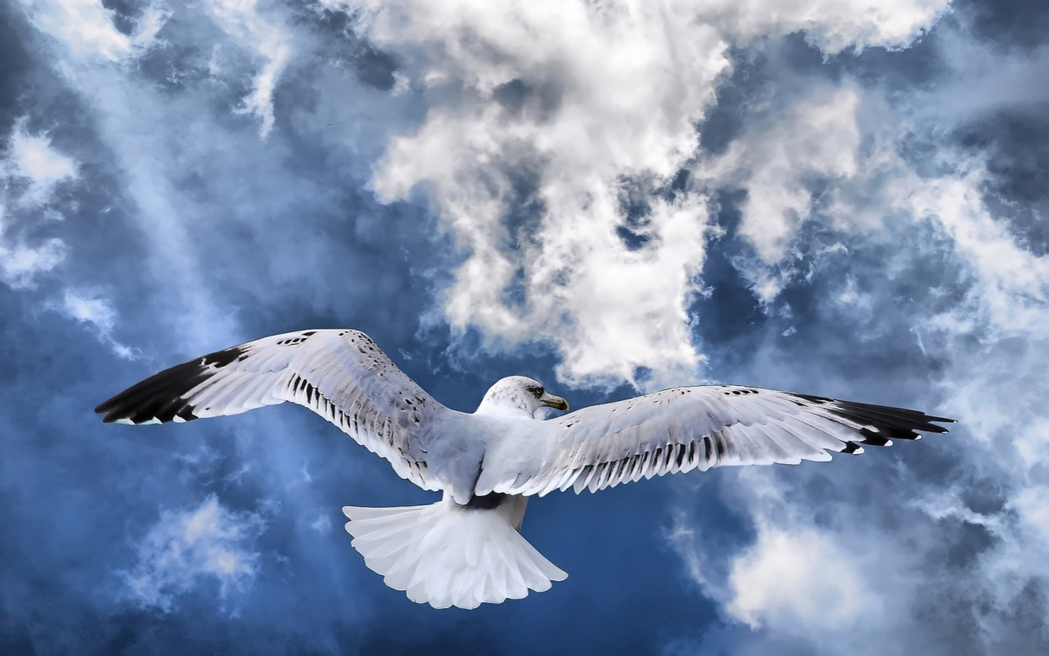
В результате возникла данная тема исследования.
Птицы – это объектмоего исследования.
Предмет исследования–перья птиц, их строение, разнообразие перьев.
Цель работы - собрать как можно больше интересного материала по даннойтеме.
Для достижения цели я решала следующие задачи:
- изучить литературу по теме исследования.
- изучить образ жизни птиц, привычки.
- изучить строение пера.
Для реализации поставленных задач я выбрала следующиеметоды:
  - Собрать информацию по данной теме.
  - Получить знания из книг.
  - Посмотреть в Интернете.
Гипотеза исследования- Перьядля птиц– основа их жизни.
Практическое применение данной работы возможно на уроках окружающего мира и во внеурочной деятельности.
Вы никогда не задумывались: зачем птицам нужны перья???
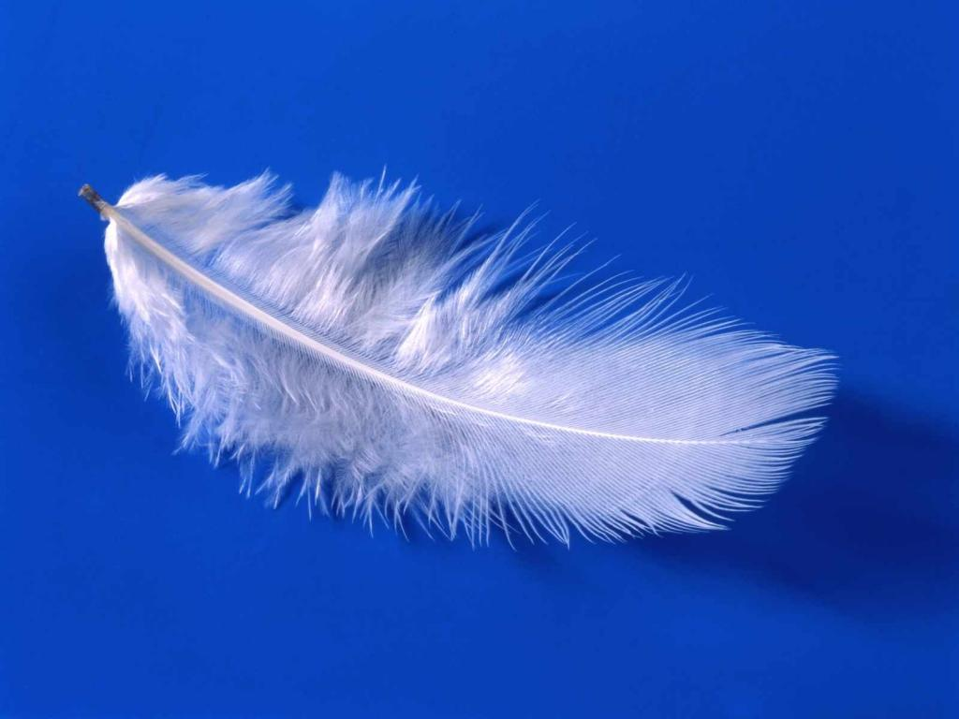
А я много об этом думала, искала информацию и вот что узнала:
Перья нужны птице для того, чтобы сохранять тепло, и для того, чтобы летать, — перья придают телу и крыльям обтекаемую форму, лучше приспособленную для полета. У каждого вида птиц перья различного цвета. Оперение самцов часто бывает ярче и красочнее, чем у самок — таким образом, они привлекают внимание подруги.
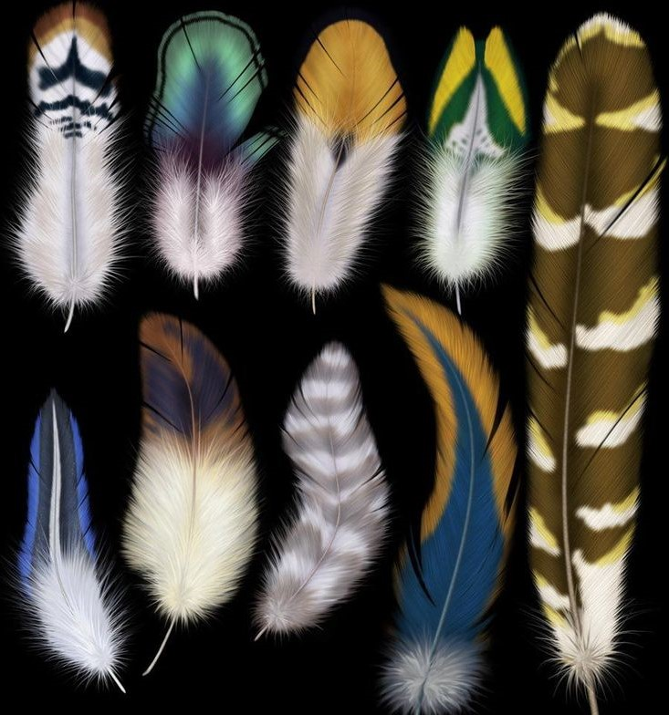
Давайте, рассмотрим строение пера.
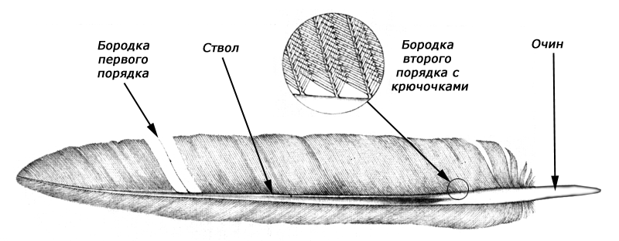
Это роговое накожное образование, состоящее из полого стержня с пушистыми, плотно прилегающими друг к другу отростками по бокам.
Зачем птице разные перья?
Большие, упругие перья у птицы на крыльях – МАХОВЫЕ, нужны для полёта. Мягкие и пушистые – КРОЮЩИЕ, согревают птицу. Под ними находятся ПУХОВЫЕ – они сохраняют тепло. Прочные, длинные перья, составляющие хвост птицы – РУЛЕВЫЕ, они предназначены для поворотов в полёте.
Птиц на земле очень, очень много. Есть птицы большие, чуть не двухметрового роста (страусы, есть совсем крошечные, не больше бабочки или стрекозы (колибри). Есть птицы, которые летают выше облаков (орел, сокол, ястреб, а есть и такие, которые совсем не летают (пингвин). Одни живут в лесу, другие в городе, третьи в степи, четвёртые на берегу моря.
Чем крупнее птица, тем больше у нее перьев. Например, у малышки колибри около 900 перьев.
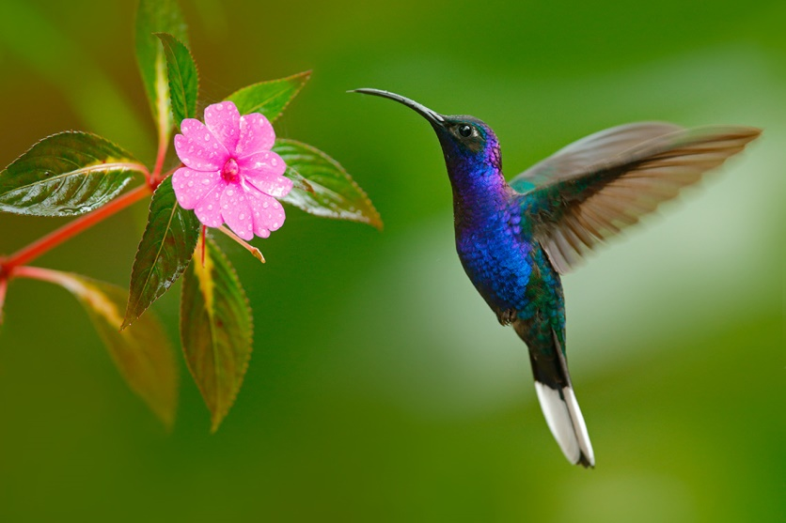
А у лебедя их 25000!
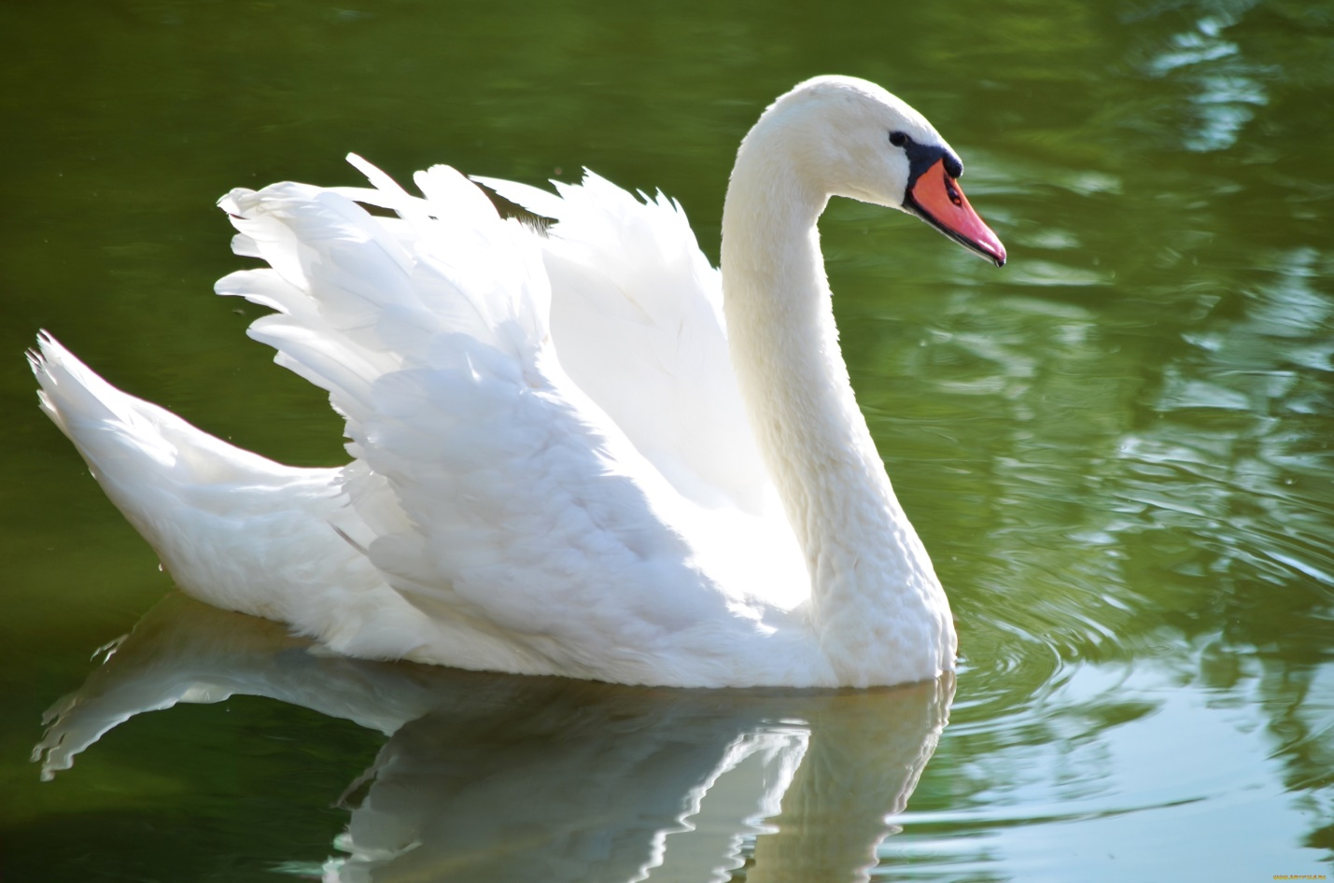
Тело птицы почти целиком покрыто перьями, их нет только вокруг глаз и клюва.
Чтобы продолжать существование, птице необходимо постоянно ухаживать за своими перьями, содержать их в чистоте, чтобы ими можно было воспользоваться в любой момент. Для ухода за перьями птица использует специальную жировую железу, находящуюся у нее под хвостом: взяв некоторое количество жира, птица чистит перья. Именно этот жир не позволяет намокнуть или утонуть водоплавающим птицам.
Таким образом, мы переходим ко второму вопросу моей темы: что означает выражение – «Как с гуся вода?»
Для этого давайте проведем небольшой опыт.
Нам понадобится: гусиное перо, куриное, растительное масло и контейнер с водой.
Берем гусиное перо и опускаем в воду. Что мы видим? Оно не тонет.
Теперь тоже самое, только с куриным пером. Упс.… Идет ко дну.
Возьмем еще одно куриное перо, и намажем растительным маслом и опустим в воду. Что происходит?! Чудо: плавает и не мокнет.
Вывод: у водоплавающих птиц есть специальная жировая железа, жиром которой гуси и утки при помощи клюва смазываю перья. Перья водоплавающих птиц остаются сухими, потому что покрыты жировым слоем.
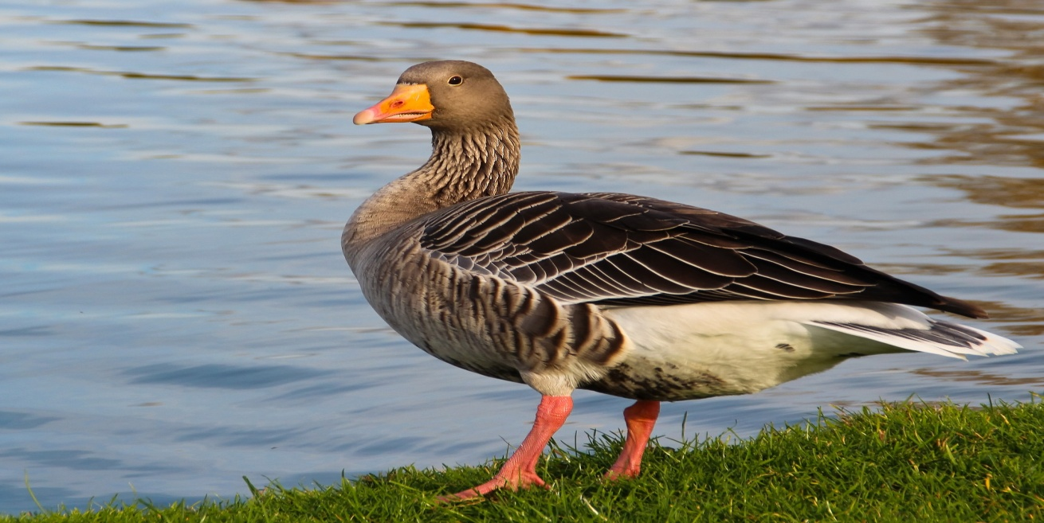
Следовательно, буквальный смысл выражения – «Как с гуся вода», означает защитный слой водоплавающих птиц от воды.
Давайте подведем итоги: мир птиц удивителен и интересен. Вопрос нужности перьев мне теперь понятен. А вам?

